Отчёт по лабораторной работе Архитектура компьютера

Лабораторная работа №7

Дмитрий Алексеевич Митяков

Содержание

# 1 Цель работы

Изучение команд условного и безусловного переходов. Приобретение навыков написания программ с использованием переходов. Знакомство с назначением и структурой файла листинга.

# 2 Выполнение лабораторной работы

Я создал нужную директиву и необходимый файл (рис. ??). 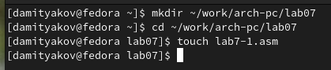 В этот файл вставил код из листинга (рис. ??). 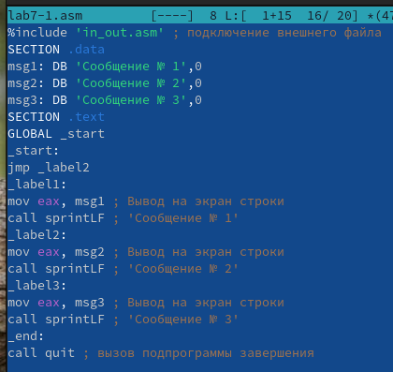 И получил такой результат (рис. ??). 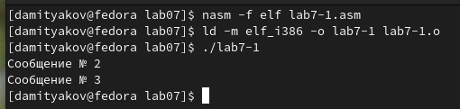 Вставил код из другого листинга (рис. ??). 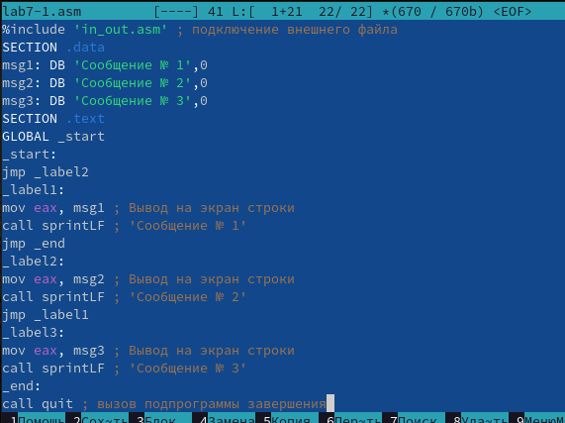 И получил новый результат (рис. ??). 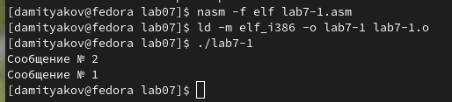 Поменял код на этот (рис. ??). 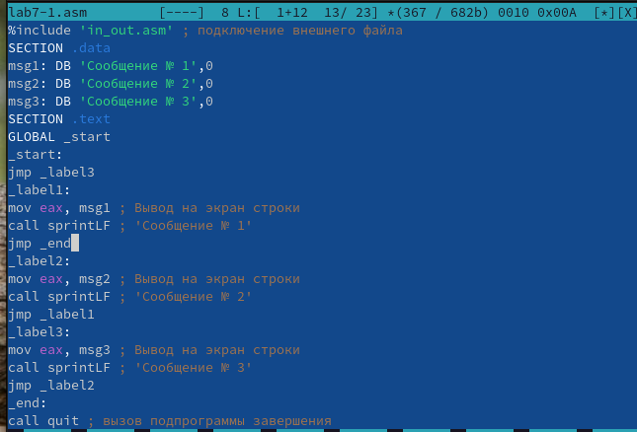 Получив необходимый результат (рис. ??). 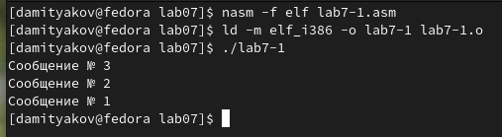 Создал новый файл и вставил туда новый код (рис. ??). 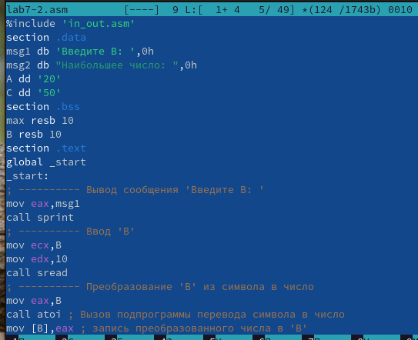 Получил такие результаты попробовав несколько вводимых значений (рис. ??). 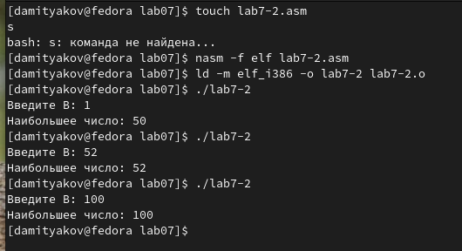 Открыл файл листинга и обнаружил там следующие 3 строки: 1 - номер строки 2 - адрес в памяти 3 - машинный код 4 - исходный текст программы 5 - комментарий (часть исходного текста команды) (рис. ??). 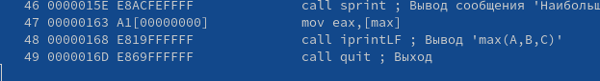1{#fig:010 width=70%} Убрал один операнд из команды (рис. ??). 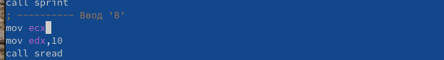 И получил такой результат в листинге (рис. ??). 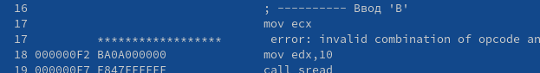

Поменял проверку флага jg на jl в коде нахождения максимального числа и некоторые строки и получил программу на нахождение минимального числа (рис. ??). 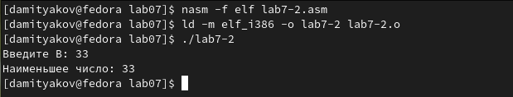 (рис. ??). 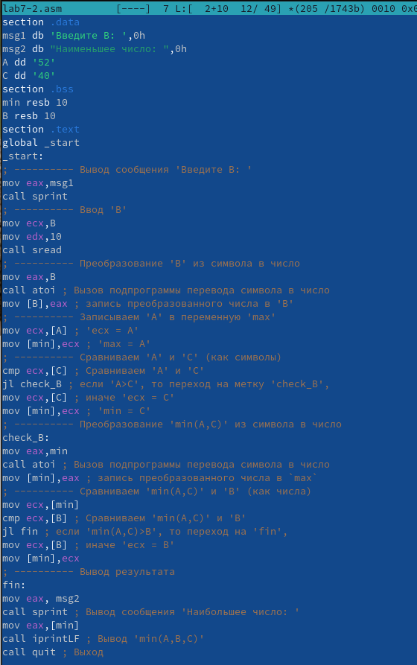 Написал программу нахождения результата функции (рис. ??). 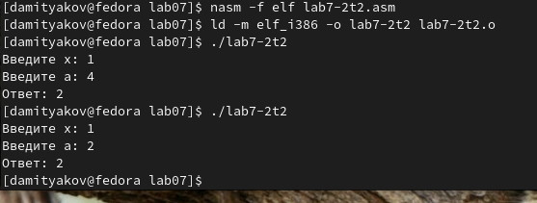 (рис. ??). 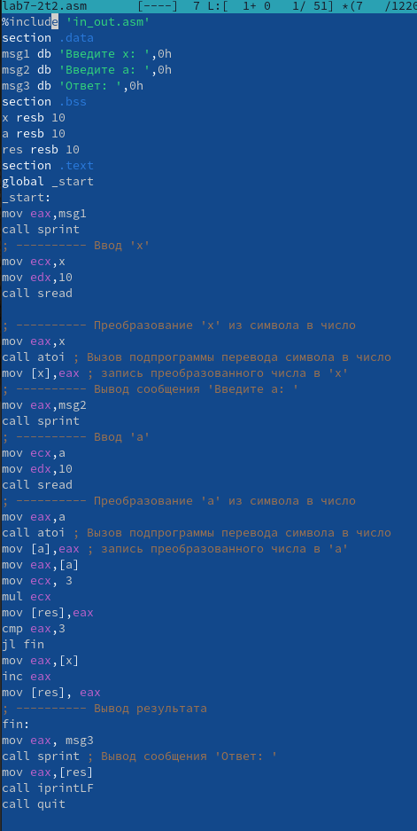

# 3 Выводы

Я изучил команды условного и безусловного переходов. Приобретел навыки написания программ с использованием переходов. Познакомился с назначением и структурой файла листинга.

# Список литературы